Pressemitteilung – Zusatz 1
Darmstadt, den 2. September 2019
Frei ab sofort

GOLDWELL x MARINA HOERMANSEDER
Step by Step Tutorial: Half Bun
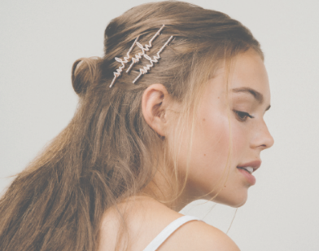
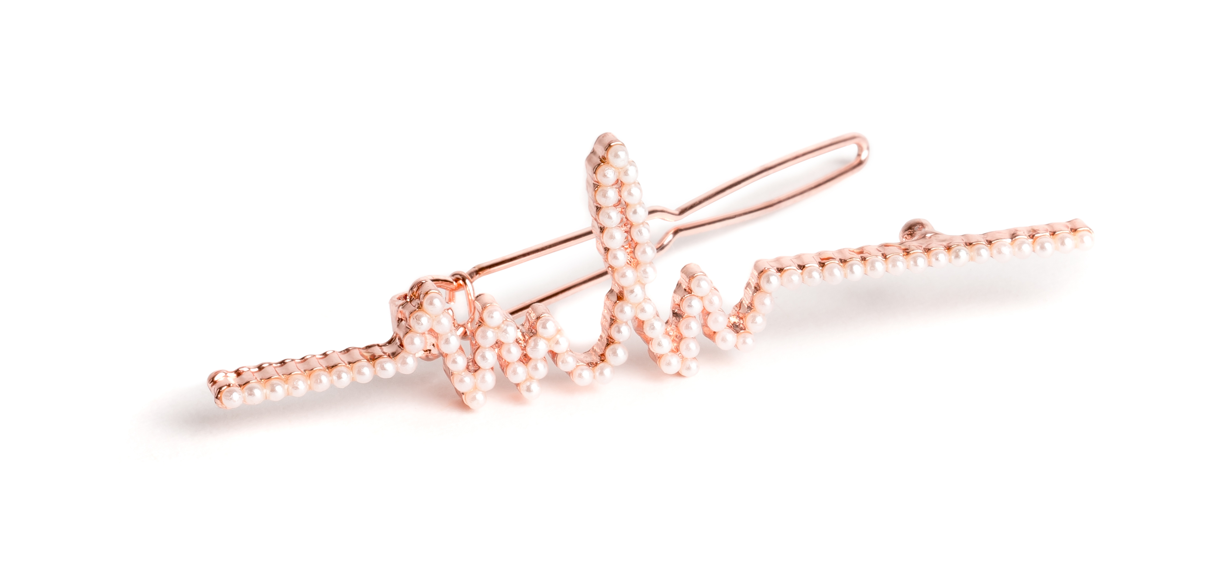

Step 1
Bei diesem Look steht die natürliche Haarstruktur im Fokus: etwas wild, verspielt und mit lässiger Eleganz. Mit einem Onduliereisen kann eine leichte natürliche Bewegung ins Haar eingearbeitet werden. Hierfür bietet Goldwell StyleSign Curly Twist Twist Around Hitzeschutz und gibt der Locke flexiblen Halt.

Step 2
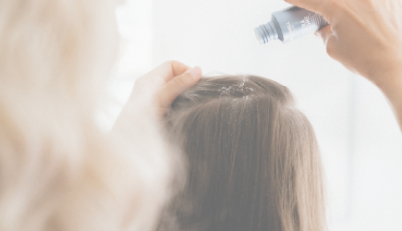
Für ein natürliches Volumen ohne Toupieren oder auch zur Festigung bei sehr feinem Haar Goldwell StyleSign Ultra Volume Dust Up verwenden. Das Puder einfach wie bei einem Salzstreuer aufträufeln und leicht einmassieren.

Step 3
Nun wird ein Teil der Haare zurückgebunden. Zum Abteilen beidseitig mit den Zeigefingern ab Ohrhöhe in leicht ansteigender Linie zum Hinterkopf fahren und das Haar zum Zopf abbinden. Falls gewünscht, die Längen zu einem lockeren Knoten binden und feststecken. Für etwas mehr Struktur die Haare leicht mit den Fingern auflockern und Goldwell StyleSign Dry Boost einarbeiten. Für das Finish die Marina Hoermanseder by Goldwell Spange platzieren. Für diesen Look kann auch mehr als eine Spange verwendet werden.

Foto Credit: Daniel Sommer

